Оглавление

1 Расчет чувствительности приемника..………………………………...….4

2 Анализ полученных результатов……………………………………...…..8

3 Расчет влияния помех на приём………………………………………....10

4 Выводы………………………………………………………….…………18

Список использованной литературы……………………………………....19

Приложение А. Радиоприемное устройство. Схема электрическая принципиальная.

Приложение Б. Радиоприемное устройство. Перечень элементов.

Изм.
Лист
№ докум.
Подпись
Дата
Лист
3
4072284000000 ПЗ
Разраб.
Хамидуллин А.М.
.

Провер.
Гулин А.И.
Н. Контр.

Утверд.
Султанов А.Х.

Радиоприемное устройство.
Пояснительная записка

Лит.
Листов
22
УГАТУ, гр.СПР-409

Изм.
Лист
№ докум.
Подпись
Дата
Лист
4
4072284000000 ПЗ

Расчет чувствительности приемника

Исходные данные
Структурная схема ВЧ тракта приёмника представлена на рис.1.
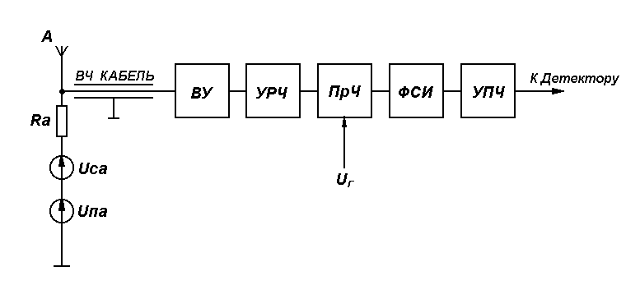 Рис. 1 – Структурная схема ВЧ тракта приёмника.

Параметры ВЧ тракта приёмника:
- Сопротивление антенны: R_{a}=50 Ом;
- Шумовая температура антенны: Т_{а}=3000 К;
- Потери в кабеле: L_{каб}=0,2 дБ;
- Потери во входном устройстве (ВУ): L_{ВУ}=1,3 дБ;
- Коэффициент передачи мощности УРЧ: К_{рУРЧ}=17 дБ;
- Коэффициент шума УРЧ: К_{шУРЧ}=13 дБ;
- Коэффициент передачи мощности ПРЧ: К_{рПРЧ}=3 дБ;
- Коэффициент шума ПРЧ: К_{шПРЧ}=6 дБ;
- Потери в ФСИ: L_{ФСИ}=3 дБ;
- Полоса пропускания фильтра на уровне 3 дБ: ΔF_{ФСИ}=12 кГц;
- Коэффициент шума УПЧ: К_{шУПЧ}=10 дБ;
- Требуемое соотношение сигнал/шум на входе детектора: q₀=9 дБ.

Требуется определить:
- Шумовую температуру приёмника Т_{шПРМ};
- Коэффициент шума приёмника К_{шПРМ};
- Чувствительность приёмника в единицах мощности;
- Чувствительность приёмника в дБ;
- Чувствительность приёмника в единицах напряжения мкВ;
- Дать оценку структуры ПРМ для возможного снижения шумов и улучшения чувствительности;
- Предложить необходимые способы повышения чувствительности приёмника.
Изм.
Лист
№ докум.
Подпись
Дата
Лист
5
4072284000000 ПЗ
Расчетная часть
- Переводим “дБ” в линейную шкалу по формуле X(раз)=10^{х(дБ)/10} (1):
L_{каб}=10^{0,2/10}=1,047;
L_{ВУ}=10^{1,3/10}=1,348;
K_{рУРЧ}=10^{17/10}=50,11;
K_{шУРЧ}=10^{13/10}=19,9;
K_{рПРЧ}=10^{3/10}=1,995;
K_{шПРЧ}=10^{6/10}=3,981;
L_{фси}=10^{3/10}=1,995;
K_{шУПЧ}=10^{10/10}=10;
q₀=10^{9/10}=7,943.

- Определяем значение коэффициента передачи и коэффициента шума пассивных узлов (2):
К_{р х}=1/L_{х}
К_{ш х}=L_{х}

К_{рКАБ}=1/L_{КАБ}=$\frac{1}{1,\text{047}}$=0,95;
К_{шКАБ}=L_{КАБ}=1,05;

К_{рВУ}=1/L_{ВУ}=$\frac{1}{1,\text{348}}=$0,741;
К_{шВУ}=L_{ВУ}=1,35;

К_{рФСИ}=1/L_{ФСИ}=$\frac{1}{1,\text{995}}$0,501;
К_{шФСИ}=L_{ФСИ}=1,99.
Изм.
Лист
№ докум.
Подпись
Дата
Лист
6
4072284000000 ПЗ
- Согласно выражению $Т_{х}=(К_{\text{шх}}−1)⋅Т_{0}$ (3) вычисляем значения шумовой температуры Т_{ш} каждого каскада:
Т_{шКАБ}=(К_{шКАБ} -1)Т₀=(1,047-1)$\text{300}$=14,1 К;
Т_{шВУ}=(К_{шВУ} -1) Т₀=(1,35-1) $\text{300}$=104,4 К;
Т_{шУРЧ}=(К_{шУРЧ} -1) Т₀=(19,9-1) $\text{300}$=5670 К;
Т_{шПРЧ}=(К_{шПРЧ} -1) Т₀=(3,981-1) $\text{300}$=894,3 К;
Т_{шФСИ}=(К_{шФСИ} -1) Т₀=(1,99-1) $\text{300}$=298,5 К;
Т_{шУПЧ}=(К_{шУПЧ} -1) Т₀=(10-1) $\text{300}$=2700 К.

- Основываясь на выражении:
$Т_{\text{ОБЩ}}=Т_{1}+\frac{Т_{2}}{К_{р1}}+\frac{Т_{3}}{К_{р1}⋅К_{р2}}+⋅+\frac{Т_{n}}{\prod_{i=1}^{n−1}{К_{\text{рi}}}};$ (4)
рассчитываем шумовую температуру Т_{ш} приёмника в целом, при этом обязательно фиксируем удельный вклад каждого каскада:
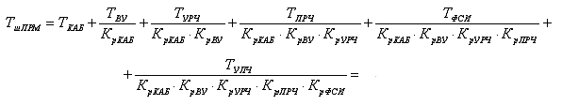
$$\begin{aligned}=\text{14},1+\frac{\text{104},4}{0,\text{955}}+\frac{\text{5670}}{0,\text{955}⋅0,\text{741}}+\frac{\text{894},3}{0,\text{955}⋅0,\text{741}⋅\text{50},\text{11}}+\frac{\text{298},5}{0,\text{955}⋅0,\text{741}⋅\text{50},\text{11}⋅1,\text{995}}+ \\ +\frac{\text{2700}}{0,\text{955}⋅0,\text{741}⋅\text{50},\text{11}⋅1,\text{995}⋅0,\text{501}}=\text{14},1+\text{109},\text{31}+\text{8019}+\text{26},\text{77}+4,\text{219}+\text{784},4=\text{8957}К\end{aligned}$$
5) Используя выражение $К_{\text{шПРМ}}=1+\frac{Т_{\text{шПРМ}}}{Т_{0}}$ (5) находим коэффициент шума приёмника:
Изм.
Лист
№ докум.
Подпись
Дата
Лист
7
4072284000000 ПЗ
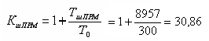
или
K_{шПРМ}=10 lgK_{шПРМ}=10 lg30,86=14,89 дБ
6) Определяем суммарную шумовую температуру приёмника и антенны:
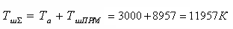
7) Вычисляем суммарную шумовую мощность на входе ПРМ, полагая, что ΔF_{эф}≈ΔF=12 кГц:
8) Рассчитываем искомое значение чувствительности приёмника:
Вычисляем значение чувствительности в дБ, относительно 1мВт:
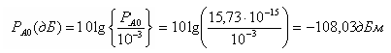
Вычисляем значение чувствительности в единицах напряжения:
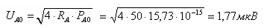

2. Анализ полученных результатов
Изм.
Лист
№ докум.
Подпись
Дата
Лист
8
4072284000000 ПЗ

1) Сравниваем шумовую температуру приемника и антенны:
Т_{шПРМ}=8957 К;
Т_{шА}=3000 К;

Шумовая температура приемника не во много раз больше, значит при уменьшении температуры приемника маловероятно значительное улучшение его чувствительности, т.е. снижение шумов приемника не целесообразно.
Однако, в пункте ниже попробуем подтвердить наше утверждение практически.
2) Смотрим пункт 4 в расчетном разделе и решаем, что вносит большую лепту. Видим, это УРЧ и УПЧ.
а) Влияние УПЧ можно уменьшить, применяя с меньшим коэффициентом шума (К_{ш УПЧ}= 5 дБ).
При этом:
Т_{ш УПЧ}=(К_{ш УПЧ}-1) Т₀=(5-1) $\text{300}$=1200 К
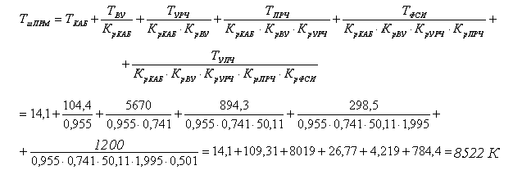
Значительное улучшение не наблюдаем, как и предполагалось.
б) Можно еще применить ПРЧ или УРЧ (или все вместе) с большими значениями коэффициентов усиления:
К_{р УРЧ}=20 дБ
К_{р ПРЧ}=10 дБ

Анализируя формулу пункта 4 в расчетной части, видим что значительного улучшения по прежнему не достигнуть.
в) Если передвинуть ВУ и УРЧ непосредственно к антенне, то эффекта
сильного не будет.
г) Если применять транзисторы с маленьким собственным коэффициентом шума, то эффект будет не очень значительный, однако цена оборудования резко возростет.
Изм.
Лист
№ докум.
Подпись
Дата
Лист
9
4072284000000 ПЗ
Вывод: улучшать шумовую температуру с пропорциональными затратами не возможно, как и предполагалось вначале анализа.

3. Расчет влияния помех на прием
Изм.
Лист
№ докум.
Подпись
Дата
Лист
10
4072284000000 ПЗ

Исходные данные:

На входе приёмника действуют:
- Сигнал f_{c}=6,38 МГц, U_{сА}=110 мкВ;
- И три помехи f_{п1}=13,44 МГц, U_{п1А}=110 мВ;
f_{п2}=6,36 МГц, U_{п2А}= 70 мВ;
f_{п3}=1,60 МГц, U_{п3А}=90 мВ;
В приёмнике используется нижняя настройка, т.е. f_{ПЧ}=f_{С}-f_{Г.}
Значение промежуточной частоты f_{ПЧ}=1,6 МГц.
Во входном устройстве применён одноконтурный фильтр с К_{0ВУ}=0,4 Q_{КЭ}=55.
УРЧ имеет К_{0УРЧ}=5, Q_{КЭ}=65.
Преобразователь частоты построен по простой схеме.
Параметры ФСИ: ΔF_{ФСИ}=30 кГц, S_{СК}=9 дБ/кГц, σ_{пп}=3 дБ.
Требуется определить:
- Какое влияние оказывает на качественный прием каждая из трех помех;
- Сделать соответствующие выводы по каждой из помех.

Расчетная часть
- Расчитываем частоту гетеродина:
f_{г}=f_{с}-f_{пч}=6,38-1,6=4,78 МГц

2) По формуле $f_{\text{КП}}=\left|\frac{m}{n}⋅f_{Г}±\frac{1}{n}⋅f_{\text{ПЧ}}\right|$ определяем частоты каналов приёма f_{КП} при m, n≤2, f_{Г}=4,78 МГц, f_{ПЧ}=1,6 МГц. Результаты расчётов сводим в таблицу 1:

Таблица 1–Каналы приёма
m | n | f_{КП}, МГц | Примечание
0 | 1 | 1,6 | Канал на ПЧ | f_{П}=f_{ПЧ}
0 | 2 | 0,8 |  | 2*f_{П}=f_{ПЧ}
1  Изм.  Лист  № докум.  Подпись  Дата  Лист  11  4072284000000 ПЗ | 1 | 6,38 | Основной канал | f_{C}-f_{Г}=f_{ПЧ}
1 | 1 | 5,38 | Зеркальный канал | f_{Г}-f_{П}=f_{ПЧ}
1 | 2 | 3,19 |  | 2*f_{П}- f_{Г}=f_{ПЧ}
1 | 2 | 1,59 |  | f_{Г}-2*f_{П}=f_{ПЧ}
2 | 1 | 11,16 |  | f_{П}-2*f_{Г}=f_{ПЧ}
2 | 1 | 7,96 |  | 2*f_{Г}-f_{П}=f_{ПЧ}
2 | 2 | 5,58 |  | 2*f_{П}-2*f_{Г}=f_{ПЧ}
2 | 2 | 3,98 |  | 2*f_{Г}-2*f_{П}=f_{ПЧ}

Убеждаемся, что один из каналов приёма соответствует частоте сигнала (6,38 МГц). Частота зеркального канала f_{ЗК}=5,38 МГц, канала на промежуточной частоте f_{ПЧ}=1,6 МГц.
Строим диаграмму (рис.2), иллюстрирующую расположение f_{КП} на частотной оси. Каждый канал приёма условно показан в виде “дельта-функции”. На самом деле каналы имеют конечную полосу пропускания, зависящую от ∆F_{Ф}. Около каждого канала обязательно показываем соответствующие значения m и n. Чем выше порядок комбинационного преобразования (m+n), тем, в общем случае, меньше интенсивность дополнительного канала приёма, что на диаграмме изображаем приближённо высотой “дельта-функции”.

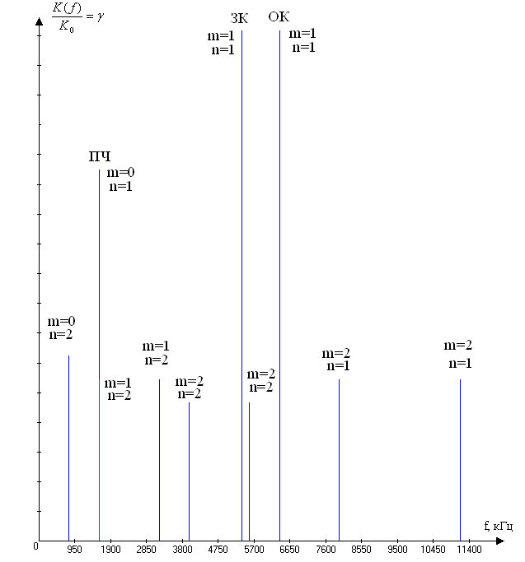
Изм.
Лист
№ докум.
Подпись
Дата
Лист
12
4072284000000 ПЗ

Рис. 2 – Расположение каналов приема на частотной оси.
3) Сравниваем значения частот на входе приемника f_{п1}, f_{п2}, f_{п3} с частотами дополнительных каналов приема. Убеждаемсся что частота f_{п2}=6,36 МГц очень близка к частоте основного канала, поэтому эта помеха возможно окажется опасной из-за неидеальности ФСИ (помеха по соседнему каналу).
Частота f_{п1}=13,44 МГц не попадает ни в один из каналов приема. Проверка опасности второй помехи с точки зрения многосигнальной избирательности будет проведена ниже.
Частота f_{п3}=1,6 МГц совпадает с частотой канала приема при m=0,

n=1.
4) Помеха f_{п1}=13,44 МГц не попадает ни в один из дополнительных каналов приема и ее уровень до выхода с ФСИ будет пренебрежимо мал.
Проверим не является ли ли значение напряжения помехи на входе УрЧ и ПрЧ достаточных для возникновения нелинейных искажений.
Расичитаем значение ослабление для 1-й помехи во входном устройстве, для этого сначало значение обощенной расстройки:
Изм.
Лист
№ докум.
Подпись
Дата
Лист
13
4072284000000 ПЗ

$$ξ_{1}=Q_{\text{кэ}}⋅\left(\frac{f_{п1}}{f_{0}}−\frac{f_{0}}{f_{п1}}\right)=\text{55}⋅\left(\frac{\text{13},\text{44}}{6,\text{38}}−\frac{6,\text{38}}{\text{13},\text{44}}\right)=\text{89},\text{75}$$
Определяем относительный коэффициент передачи ВУ на частоте f_{п1}
$γ_{\text{ву}}\left(f_{3}\right)=\frac{1+η^{2}}{\sqrt{{\left(1+η^{2}−ξ_{1^{2}}\right)}^{2}+4⋅ξ_{1}^{2}}}=\frac{1}{\sqrt{(1−\text{8055})^{2}+4⋅\text{8055}}}=1,\text{24}⋅{\text{10}}^{−4}$
Ослабление для 1-й помехи ВУ:
$δ_{\text{ву}1}$=$−\text{20}⋅\text{lg}\left[γ_{\text{ву}}\left(f_{п1}\right)\right]=−\text{20}⋅\text{lg}\left[1,\text{24}⋅{\text{10}}^{−4}\right]=\text{78}\text{дБ}$
5) Расчитываем так же ослабление 1-й помехи в УрЧ:
$$ξ_{1^{,}}=Q_{\text{кэ}}⋅\left(\frac{f_{п1}}{f_{0}}−\frac{f_{0}}{f_{п1}}\right)=\text{65}⋅\left(\frac{\text{13},\text{44}}{6,\text{38}}−\frac{6,\text{38}}{\text{13},\text{44}}\right)=\text{106}$$
$$γ_{\text{УрЧ}}\left(f_{п1}\right)=\frac{1+η^{2}}{\sqrt{{\left(1+η^{2}−ξ^{,_{1}^{2}}\right)}^{2}+4⋅ξ^{,_{1}^{2}}}}=\frac{1}{\sqrt{(1−\text{11236})^{2}+4⋅\text{11236}}}=8,9⋅{\text{10}}^{−5}$$
$δ_{\text{УРЧ}1}$=$−\text{20}⋅\text{lg}\left[γ^{,_{\text{ву}}}\left(f_{п1}\right)\right]=−\text{20}⋅\text{lg}\left[8,9⋅{\text{10}}^{−5}\right]=\text{81}\text{дБ}$
Ослабление 1-ой помехи в преселекторе
$$δ_{\text{прес}1}=δ_{\text{ву}1}+δ_{\text{УРЧ}1}=\text{78}+\text{81}=\text{159}\text{дБ}$$
6) Определяем значения напряжения 1-ой помехи на входах УрЧ и ПрЧ
$$U_{n1\text{УрЧ}}=U_{п1A}⋅K_{0\text{ВУ}}⋅γ_{\text{ВУ}}(f_{п1})=\text{110}⋅0,4⋅1,\text{24}⋅{\text{10}}^{−5}=\text{54},\text{55}⋅{\text{10}}^{−5}\text{мВ}$$
$$U_{n1\text{ПрЧ}}=U_{n1A}⋅K_{0\text{ВУ}}⋅γ_{\text{ВУ}}(f_{n1})⋅K_{0\text{УрЧ}}⋅γ_{\text{УрЧ}}(f_{n1})=\text{54},\text{55}⋅{\text{10}}^{−5}⋅5⋅\text{81}=0,\text{22}\text{мВ}$$
Напряжение первой помехи на входе УрЧ и ПрЧ существенно ниже 10 мВ, поэтому при проектировании приёмника можно не учитывать влияние этой помехи.
7) Определяем ослабление второй помехи (с частотой f_{п2}=6,36 МГц) в отдельных каскадах ВЧ тракта приёмника.
Расчитываем ослабление 2-ой помехи во входном устройстве. Для этого расчитываем значение обобщенной расстройки, соответствующей f_{п2}
$$ξ_{2}=Q_{\text{кэ}}⋅\left(\frac{f_{п2}}{f_{0}}−\frac{f_{0}}{f_{п2}}\right)=\text{55}⋅\left(\frac{6,\text{36}}{6,\text{38}}−\frac{6,\text{38}}{6,\text{36}}\right)=−0,\text{345}$$
Изм.
Лист
№ докум.
Подпись
Дата
Лист
14
4072284000000 ПЗ

Определяем относительный коэффициент передачи ВУ на частоте f_{п2}
$γ_{\text{ву}}\left(f_{п2}\right)=\frac{1+η^{2}}{\sqrt{{\left(1+η^{2}−ξ_{2^{2}}\right)}^{2}+4⋅ξ_{2}^{2}}}=\frac{1}{\sqrt{(1−0,\text{119})^{2}+4⋅0,{\text{345}}^{2}}}=0,\text{893}$
и ослабление помехи
$δ_{\text{ву}2}$=$−\text{20}⋅\text{lg}\left[γ_{\text{ву}}\left(f_{п2}\right)\right]=−\text{20}⋅\text{lg}\left[0,\text{893}\right]=0,\text{982}\text{дБ}$
Расчитываем ослабление 2-ой помехи в УРЧ.
$$ξ_{2^{,}}=Q_{\text{кэ}}⋅\left(\frac{f_{п2}}{f_{0}}−\frac{f_{0}}{f_{п2}}\right)=\text{65}⋅\left(\frac{6,\text{36}}{6,\text{38}}−\frac{6,\text{38}}{6,\text{36}}\right)=−0,\text{408}$$
$$γ_{\text{УрЧ}}\left(f_{п2}\right)=\frac{1+η^{2}}{\sqrt{{\left(1+η^{2}−ξ^{,_{2}^{2}}\right)}^{2}+4⋅ξ^{,_{2}^{2}}}}=\frac{1}{\sqrt{(1−0,\text{166})^{2}+4⋅0,\text{166}}}=0,\text{857}$$
$δ_{\text{УРЧ}2}$=$−\text{20}⋅\text{lg}\left[γ^{,_{\text{УрЧ}}}\left(f_{п2}\right)\right]=−\text{20}⋅\text{lg}\left[0,\text{857}\right]=1,\text{34}\text{дБ}$
Ослабление 2-ой помехи в преселекторе
$$δ_{\text{прес}2}=δ_{\text{ву}2}+δ_{\text{УРЧ}2}=0,\text{982}+1,\text{34}=2,\text{322}\text{дБ}$$
Таблица – Ослабление в ПРЧ для различных схем.
Значение q и S | Значение d_{ПРЧ} для различных схем ПРЧ
Значение q и S | Простая | Балансная | Кольцевая
m=0, n=1 | 1,5 | 1,5 | 0,08
m=1, n=1 | 1 | 1 | 1
m=2, n=1 | 0,7 | 0,7 | 0,06
m=2, n=2 | 0,4 | 0,03 | 0,03

По таблице для простой схемы определяем дополнительное ослабление в ПрЧ d_{ПрЧ}(f_{п2})=1 что соответвтует
$$δ_{\text{ПрЧ}2}=−\text{20}⋅\text{lg}\left[d_{\text{ПрЧ}}(f_{п2})\right]=−\text{20}⋅\text{lg}(1)=0\text{дБ}$$
Ослабление 2-ой помехи должен обеспечить ФСИ, т.к. после преобразо

вания частота помехи
$$f_{\text{пр}2}=2⋅f_{п2}−2⋅f_{г}=2⋅6,\text{36}−2⋅4,\text{78}=3,\text{16}\text{МГц}$$
Изм.
Лист
№ докум.
Подпись
Дата
Лист
15
4072284000000 ПЗ

$${Δf}_{n2}=\left|f_{n2}−f_{c}\right|=\left|6,\text{36}−6,\text{38}\right|=\text{20}\text{кГц}$$
$${Δf}_{2}={Δf}_{n2}−\frac{{ΔF}_{ф}}{2}=\text{20}−\frac{\text{30}}{2}=5\text{кГц}$$
$$δ_{ф2}=δ_{\text{пп}}+S_{\text{ck}}⋅{Δf}_{2}=3+9⋅5=\text{48}\text{дБ}$$

8) Для 2-ой помехи определяем отношение сигнал-помеха на входе детектора
$$q_{п2}=\text{20}⋅\text{lg}{\left(\frac{U_{c}}{U_{n2}}\right)}_{A}+δ_{\text{ВУ}2}+δ_{\text{УрЧ}2}+δ_{\text{ПрЧ}2}+δ_{ф2}=\text{20}⋅\text{lg}\left(\frac{1,1⋅{\text{10}}^{−4}}{\text{700}⋅{\text{10}}^{−4}}\right)+0,\text{982}+$$
$$+1,\text{34}+0+\text{48}=−5,\text{752}\text{дБ}$$
Таким образом помеха оказывает пагубное влияние на качественный прием. Избавиться от этого поможет применение ФСИ с большей крутизной скатов и меньшей полосой пропускания (например S_{ск}=12 дБ/кГц, $Δ$F_{фси}=5кГц). Тогда $δ_{ф2}=δ_{\text{пп}}+S_{\text{ck}}⋅{Δf}_{2}=3+\text{12}⋅\text{17},5=\text{213}\text{дБ}$, а $q_{п2}=\text{20}⋅\text{lg}{\left(\frac{U_{c}}{U_{n2}}\right)}_{A}+δ_{\text{ВУ}2}+δ_{\text{УрЧ}2}+δ_{\text{ПрЧ}2}+δ_{ф2}=$
$=−\text{56}+0,\text{982}+1,\text{34}+0+\text{213}=\text{159},\text{24}\text{дБ}$ что благоприятствует качественному приёму.
9) Определяем значения напряжения 2-ой помехи на входах УрЧ и ПрЧ
$$U_{n2\text{УрЧ}}=U_{\text{niA}}⋅K_{0\text{ВУ}}⋅γ_{\text{ВУ}}(f_{\text{пi}})=\text{70}⋅0,4⋅0,\text{893}=\text{25},\text{004}\text{мВ}$$
$$U_{\text{niПрЧ}}=U_{n2A}⋅K_{0\text{ВУ}}⋅γ_{\text{ВУ}}(f_{\text{ni}})⋅K_{0\text{УрЧ}}⋅γ_{\text{УрЧ}}(f_{\text{ni}})=\text{70}⋅0,4⋅0,\text{893}⋅5⋅0,\text{857}=\text{107},\text{14}\text{мВ}$$
Напряжение второй помехи на входе УрЧ и ПрЧ существенно выше 10 мВ, поэтому при проектировании приёмника с учётом требований многосигнальной избирательности следует рассмотреть возможность её нелинейного
взаимодействия с f_{п1}, f_{п3}, f_{с}.
10) Определяем ослабление 3-й помехи (с частотой f_{п3}=1,60 МГц) в отдельных каскадах ВЧ тракта приемника. Отстройка помехи от частоты сигнала составляет ${Δf}_{n3}=\left|f_{n3}−f_{c}\right|=\left|1,6−6,\text{38}\right|=\text{4780}\text{кГц}$.
Расчитываем ослабление 3-ой помехи во входном устройстве. Для этого

расчитываем значение обобщенной расстройки, соответствующей f_{п3}:
$$ξ_{3}=Q_{\text{кэ}}⋅\left(\frac{f_{п3}}{f_{0}}−\frac{f_{0}}{f_{п3}}\right)=\text{55}⋅\left(\frac{1,6}{6,\text{38}}−\frac{6,\text{38}}{1,6}\right)=−\text{205},\text{51}$$
Определяем относительный коэффициент передачи ВУ на частоте f_{п3}
$γ_{\text{ву}}\left(f_{п3}\right)=\frac{1+η^{2}}{\sqrt{{\left(1+η^{2}−ξ_{3^{2}}\right)}^{2}+4⋅ξ_{3}^{2}}}=\frac{1}{\sqrt{(1−\text{42025})^{2}+4⋅\text{42025}}}=0,\text{237}⋅{\text{10}}^{−4}$
и ослабление помехи
$δ_{\text{ву}3}$=$−\text{20}⋅\text{lg}\left[γ_{\text{ву}}\left(f_{п3}\right)\right]=−\text{20}⋅\text{lg}\left[0,\text{237}⋅{\text{10}}^{−4}\right]=\text{92},5\text{дБ}$
Расчитываем ослабление 3-ой помехи в УРЧ.
$$ξ_{3^{,}}=Q_{\text{кэ}}⋅\left(\frac{f_{п3}}{f_{0}}−\frac{f_{0}}{f_{п3}}\right)=\text{65}⋅\left(\frac{1,6}{6,\text{38}}−\frac{6,\text{38}}{1,6}\right)=−\text{242}$$
$$γ_{\text{УрЧ}}\left(f_{п3}\right)=\frac{1+η^{2}}{\sqrt{{\left(1+η^{2}−ξ^{,_{3}^{2}}\right)}^{2}+4⋅ξ^{,_{3}^{2}}}}=\frac{1}{\sqrt{(1−\text{58564})^{2}+4⋅\text{58564}}}=1,7⋅{\text{10}}^{−5}$$
$δ_{\text{УРЧ}3}$=$−\text{20}⋅\text{lg}\left[γ_{\text{УрЧ}}\left(f_{п3}\right)\right]=−\text{20}\text{lg}\left[1,7⋅{\text{10}}^{−5}\right]=\text{95},4\text{дБ}$
Ослабление 3-ой помехи в преселекторе
$$δ_{\text{прес}3}=δ_{\text{ву}3}+δ_{\text{УРЧ}3}=\text{92},5+\text{95},4=\text{187},9\text{дБ}$$
По таблице для простой схемы определяем дополнительное ослабление в ПрЧ d_{ПрЧ}(f_{п3})=1,5 что соответвтует
$$δ_{\text{ПрЧ}3}=−\text{20}⋅\text{lg}\left[d_{\text{ПрЧ}}(f_{п3})\right]=−\text{20}⋅\text{lg}(1,5)=−3,5\text{дБ}$$
11) Определяем значения напряжения 3-ой помехи на входах УрЧ и ПрЧ
$$U_{n3\text{УрЧ}}=U_{n3A}⋅K_{0\text{ВУ}}⋅γ_{\text{ВУ}}(f_{п3})=\text{90}⋅0,4⋅0,\text{237}⋅{\text{10}}^{−4}=8,\text{532}⋅{\text{10}}^{−4}\text{мВ}$$
$$U_{n3\text{ПрЧ}}=U_{n3A}⋅K_{0\text{ВУ}}⋅γ_{\text{ВУ}}(f_{n3})⋅K_{0\text{УрЧ}}⋅γ_{\text{УрЧ}}(f_{n3})=\text{90}⋅0,4⋅0,\text{237}⋅{\text{10}}^{−4}⋅5⋅1,7⋅{\text{10}}^{−5}=$$
$$=7,\text{25}⋅{\text{10}}^{−3}\text{мВ}$$
Напряжение 3-й помехи на входе УрЧ и ПрЧ существенно ниже 10 мВ,
поэтому при проектировании приёмника можно не учитывать требования многосигнальной избирательности, можно не рассмотривать возможность ее нелинейного взаимодействия с f_{п1}, f_{п3}, f_{с}.
12) Строим характеристику избирательности ВУ, УРЧ и преселектора в целом. Расчёт и построение проводим с использованием компьютерного при
Изм.
Лист
№ докум.
Подпись
Дата
Лист
16
4072284000000 ПЗ

ложения Advanced Grapher. Порядок расчёта совпадает с приведённым в п.4. Область изменения аргумента (частоты) выбираем так, чтобы ослабление, создаваемое преселектором, было не менее 60 дБ:
Изм.
Лист
№ докум.
Подпись
Дата
Лист
17
4072284000000 ПЗ

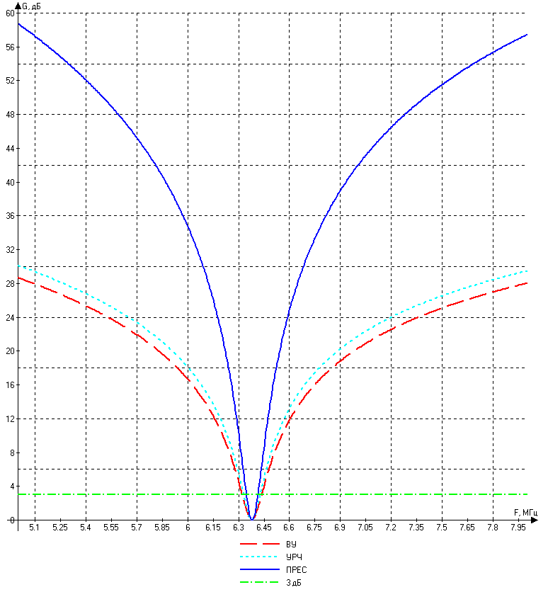
${ΔF}_{\text{ВУ}}=\text{130}\text{кГц}$ ${ΔF}_{\text{УрЧ}}=\text{110}\text{кГц}$ ${ΔF}_{\text{Прес}}=\text{50}\text{кГц}$

4. Выводы
Изм.
Лист
№ докум.
Подпись
Дата
Лист
18
4072284000000 ПЗ
1.) Помеха f_{п1}=13,44 МГц не попадает ни в один из дополнительных каналов. Напряжение первой помехи на входе УрЧ и ПрЧ существенно ниже 10 мВ, т.е. уровень помехи не достаточен для нелинейного взаимодействия. Таким образом, 1-я помеха опасности радиоприему не представляет.
2.) Помеха f_{п2}=6,36 МГц попадает в основной канал. Ослабление этйо помехи должен обеспечить ФСИ. Помеха оказывает пагубное влияние на качественный прием. Избавиться от этого поможет приме нение ФСИ с большей крутизной скатов и меньшей полосой пропускания (например S_{ск}=12 дБ/кГц, $Δ$F_{фси}=5кГц). Тогда $δ_{ф2}=δ_{\text{пп}}+S_{\text{ck}}⋅{Δf}_{2}=3+\text{12}⋅\text{17},5=\text{213}\text{дБ}$, а $q_{п2}=\text{20}⋅\text{lg}{\left(\frac{U_{c}}{U_{n2}}\right)}_{A}+δ_{\text{ВУ}2}+δ_{\text{УрЧ}2}+δ_{\text{ПрЧ}2}+δ_{ф2}=$$−\text{56}+0,\text{982}+1,\text{34}+0+\text{213}=\text{159},\text{24}\text{дБ}$ что благоприятствует качественному приёму. Напряжение второй помехи на входе УрЧ и ПрЧ существенно выше 10 мВ, поэтому при проектировании приемника с учетом требований многосигнальной избирательности следует рассмотреть возможность ее нелинейного взаимодействия с f_{п1}, f_{п3}, f_{с}.
3.) Помеха f_{п3}=1,60 МГц. Напряжение 3-й помехи на входе УрЧ и ПрЧ существенно ниже 10 мВ, поэтому при проектировании приёмника можно не учитывать требования многосигнальной избирательности, можно не рассмотривать возможность ее нелинейного взаимодействия с f_{п1}, f_{п3}, f_{с}.

Список использованной литературы
Изм.
Лист
№ докум.
Подпись
Дата
Лист
19
4072284000000 ПЗ
1.) Гулин А.И., Сухинец Ж.А., Кузнецов И.В. Радиоприемные устройства: Методические указания. УГАТУ, 2006.
2.) Николаев А.П., Малкина М.В. 500 схем для радиолюбиетлей. Уфа, 1998, 155 с.
3.) Нефедов В.И. Основы радиоэлектроники и связи. Москва, Высшая школа, 2005. – 510 с.
4.) Головин О.В. Радиоприемные устройства. Учебник. Москва, “Радио и связь”, 2002. – 384 с.
5.) Щербаков В. Си – Би – Радиосвязь для всех. Москва, “Горячая линия – Телеком”, 2000. – 112 с.

